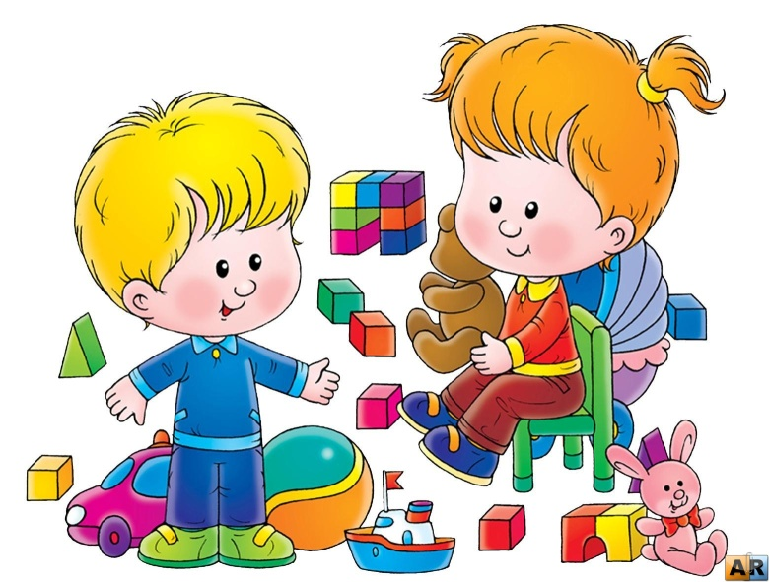

«Какие игрушки нужны детям?»
Развитие богатого эмоционального мира ребенка немыслимо без существования в нем игрушек. У большинства из нас детство связано с любимыми игрушками, которые остались в памяти как близкие друзья. У кого-то это невзрачный мишка, переданный мамой по наследству, малюсенький пупсик с огромным количеством нарядов из лоскутков. А, может быть, просто маленький кусочек меха, перетянутый веревочкой и надежно зажатый в ладошке во время сна. Из огромного количества игрушек, подаренных ребенку, только он сам способен выбрать то, что действительно нужно ему. Именно ту игрушку, память о которой он про несет по всей своей жизни, а возможно, и подарит своим детям вместе с тем чувством близости и теплоты, которое они ощутили вместе. У каждого ребенка должна быть такая игрушка, которой он может пожаловаться, которую может наказать, поругать, пожалеть и утешить. Именно она поможет преодолеть страх одиночества, когда родители уходят, страх темноты. Их ломают, наказывают, забрасывают в дальний угол, но именно о них вспоминают дети в минуты разочарований. Игрушки для ребенка - та «среда», которая позволяет исследовать окружающий мир, формировать и реализовывать творческие способности, выражать чувства;игрушки учат общаться и познавать себя. Подбор игрушек - дело серьезное и ответственное. От успешного решения этой проблемы зависят настроение ребенка и прогресс в его развитии. Чтобы вы могли сориентироваться в необъятной стихии рынка игрушек, мы поговорим о наиболее ценных из них и полезных.
Существуют разные виды игрушек для детей дошкольного возраста.
1) Сюжетные или образные игрушки, игрушки из реальной жизни.
К таким игрушкам относятся куклы, фигурки различных животных, сказочных персонажей, мебель, посуда.
Центральное место отводится кукле. Ребенок во время игры как бы одушевляет куклу, разговаривает с ней, доверяя ей свои тайны и радости, проявляя о ней заботу. Кукла - это и дочка и ребенок в детском саду. Их одевают - раздевают, учат и воспитывают. Мебель для кукол желательно иметь крупную, чтобы ребенок мог и посидеть с куклой за 'столом, полежать с ней рядом на кроватке или на диванчике. Посуду также желательно иметь крупную из пластика или алюминия. Дети с удовольствием используют ее по назначению.
2. Игрушки, помогающие «выплеснуть» агрессию.
К таким игрушкам относятся солдатики, мячи, ружья, надувные подушки, резиновые«груши», скакалки, молотки, дартс, кегли и т. д. Эти игрушки помогают сбросить накал эмоций, но когда ребенок выходит на улицу с «оружием» надо говорить ему, что в живое - людей, животных, птиц стрелять нельзя. Для этого можно нарисовать различные мишени, чтобы ребенок мог пострелять.
3) Технические игрушки
Эти игрушки все больше входят в жизнь. К ним относятся транспорт конструкторы, всевозможные технические агрегаты. Особой
популярностью у детей пользуются разнообразные конструкторы «Лего», развивающие мелкую моторику пальцев, ориентировку в пространстве, мышление, творчество. Дети любят строить из деталей «башни» различной высоты. Различные машины с надписями «Хлеб»,«Скорая помощь», «Продукты» и т. д. учат детей ориентироваться в социальной жизни.
4) Игрушки - забавы.
Это смешные фигурки зверей, животных, человечков и т. д., например, зайчик, играющий на барабане, курочка, клюющая зерно, повар, готовящий обед. В основе их лежит движение, сюрприз, неожиданность. Их назначение - позабавить детей, вызвать смех, сопереживание, радость, воспитать чувство юмора.
5) Маскарадно - елочные игрушки.
Эти игрушки связаны с празднованием Нового Года. Различные атрибуты • (ушки, хвост, клюв) помогают детям вжиться в образ того или иного
персонажа.
6) Спортивно - моторные игрушки.
Для детей дошкольников младшего возраста спортивные игрушки предназначены для дальнейшего развития моторики движений детей, для
стимулирования общей двигательной активности, желания брать участие в подвижных играх и физических упражнениях вместе со взрослыми и другими детьми.
Для спортивных игр предлагаются мячи среднего и большого размера, так как поймать руками маленький мяч ребенку в этом возрасте достаточно тяжело из-за отсутствия четкой координации движений. Младшеньким дошкольникам для развития основных групп мышц необходимы разнообразные мельнички, обручи, педальные машины, трехколесные велосипеды; для тренировки вестибулярного аппарата - качели, лошадки - качалки. Войти в образ, воспроизвести определенную роль ребенку помогают элементы костюмов для подвижных игр («Лохматый пес», «Кот и птички» и подобные).
7) Театральные игрушки.
Эти игрушки по содержанию являются образными, но имеют особое назначение - служат целям эстетического воспитания, развития речи, воображения. К ним относятся, например, Петрушка, куклы бибабо, настольный театр. Показ сказки при помощи настольного театра способствует более яркому и быстрому ее запоминанию.
8) Музыкальные игрушки.
Это погремушки, бубны, колокольчики, дудочки, игрушки. Изображающие пианино, гитару, балалайки и др. музыкальные инструменты. Дети учатся различать звуки различных инструментов, строить ритмический рисунок, пытаются правильно извлекать из них звуки.
9) Дидактические игрушки или игрушки для развития творческой фантазии и самовыражения.
Этим игрушкам принадлежит особое место. С помощью дидактических игр дети знакомятся с цветом, формой, величиной и т. д. К ним относятся разноцветные вкладыши, матрешки, мозаики, пазлы, лото, кубики, пирамидки, краски, пластилин, различные наборы для• рукоделия. Эти игрушки воспитывают у детей сосредоточенность, настойчивость, усидчивость, умение сконцентрировать внимание, целеустремленность, умение доводить дело до конца, а также способствуют развитию мелкой моторики рук.
10) Строительные игрушки.
Эти игрушки состоят из геометрических тел. Строительные игрушки могут быть мелкими(различные строительные наборы) и крупными (модули). С мелким стройматериалом дети играют на столе, создавая различные постройки. С крупным строительным материалом удобнее играть на полу создавать различные домики, из окон которых можно выглядывать, воротца, переходы, в которые удобно пролезать.
На улице для малышей удобны различные песочные наборы - ведерки, совочки, различные формочки для лепки из песка.
При покупке игрушек, пользуйтесь простым правилом: игрушки следует выбирать, а не собирать!
Помните, что все, кроме любимой игрушки, надо периодически менять и обновлять. Если вы заметили, что малыш долго не берет какую-либо игрушку, значит она ему просто не нужна. Спрячьте ее. А через некоторое время ее появление вызовет эмоциональный или познавательный интерес у ребенка.
И еще один совет. Не водите слишком часто детей в магазин игрушек с множеством соблазнительных, но дорогих товаров. Сколько слез и страданий малышей видели сидящие на прилавках дорогие куклы, машины, звери. Эти переживания неспособности получить то, что ему очень хочется, ребенку совсем не нужны. Только когда вы сами готовы подарить ребенку радость, ведите его в магазин и делайте ему праздник. Но при этом, придерживайтесь следующих правил:
• Убедитесь в безопасности игрушки во избежание травм (если это пистолет, то должен стрелять мягкими шариками, а не пульками);
• Игрушки не должны иметь резкого запаха, способного вызвать аллергию, так как малыши часто стараются взять игрушку в рот;
• Игрушки должны соответствовать действительности и эстетическим требованиям (цвет, форма, внешний вид);
• Игрушки должны соответствовать возрасту детей! Покупая игрушку, смотрите, для детей какого возраста она предназначена.
